# Mr.Donut

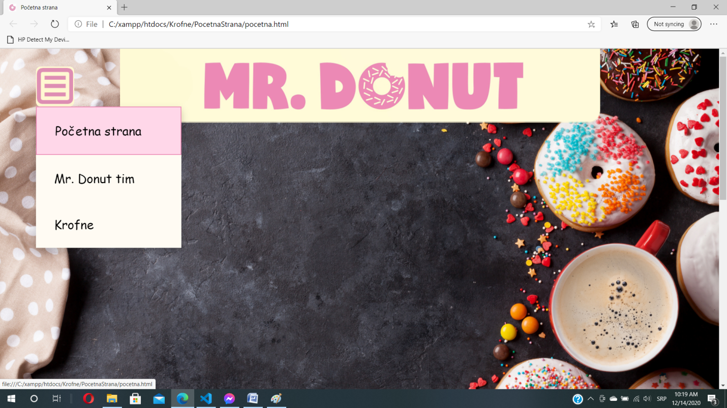

Slika : Početna strana

Na vrhu početne strane, kao i drugih stranica na sajtu, u sredini se nalazi logo kompanije, a sa leve strane je padajući meni. U meniju se nalaze linkovi ka drugim stranicama na sajtu, a kada se pređe mišem preko linka, pozadina i border se promene na tom polju. Meni i logo imaju atribut position:fixed, tako da se vide kako skrolujemo niže kroz stranicu.

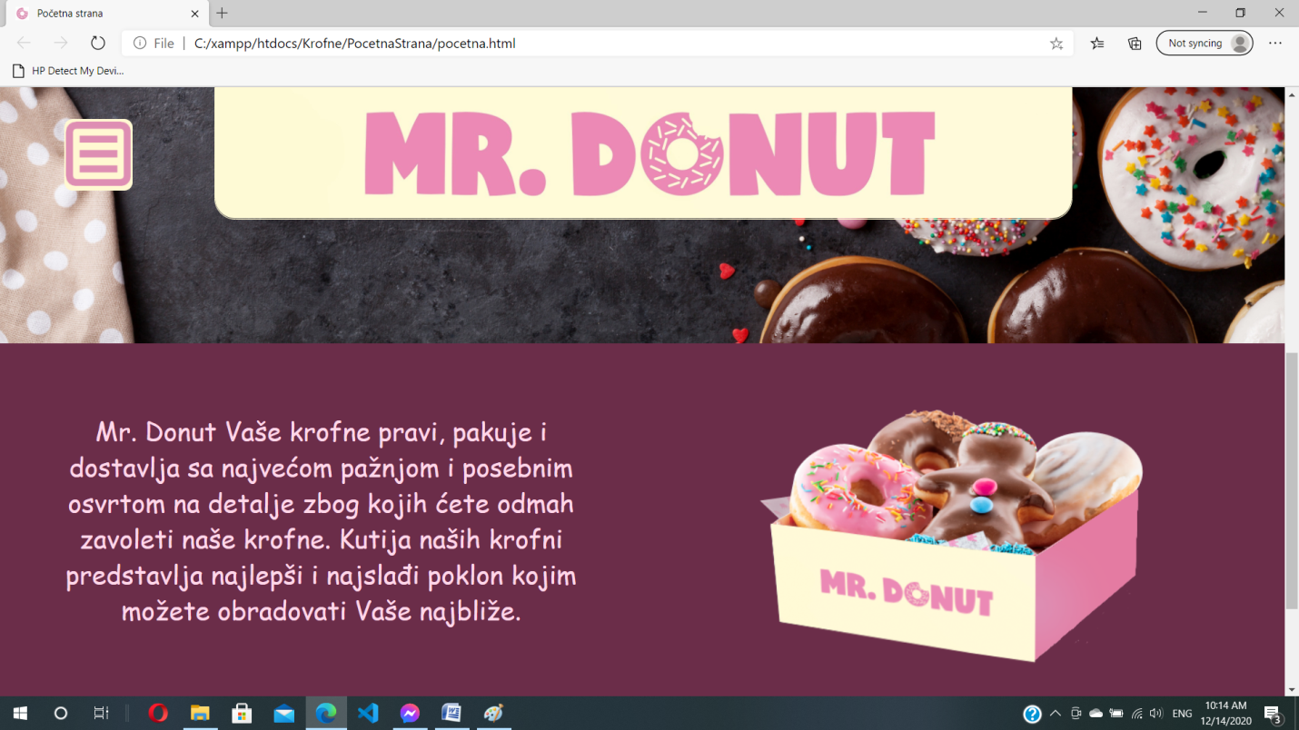

Slika : Početna strana

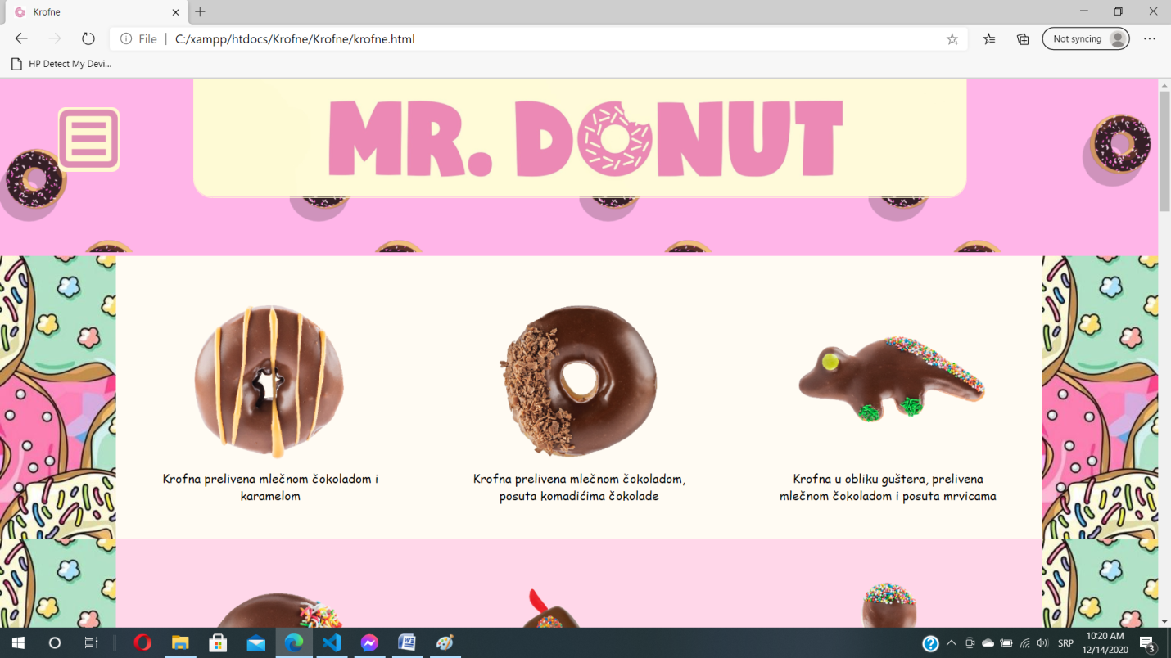

Slika : Stranica krofni

Raspored elemenata na stranici krofni napravljen je korišćenjem grida. Na vrhu stranice nalaze se 4 ista gifa, raspoređena u kolone (pomoću grida). Ispod gifova predstavljene su krofne sa njihovim kratkim opisima.

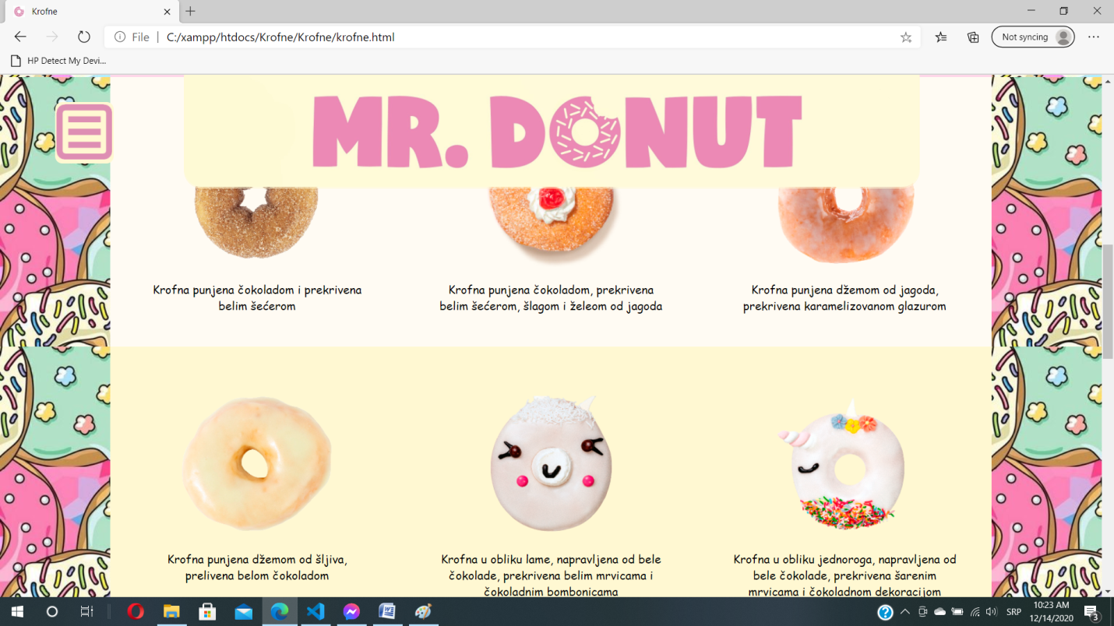

Slika : Stranica krofni

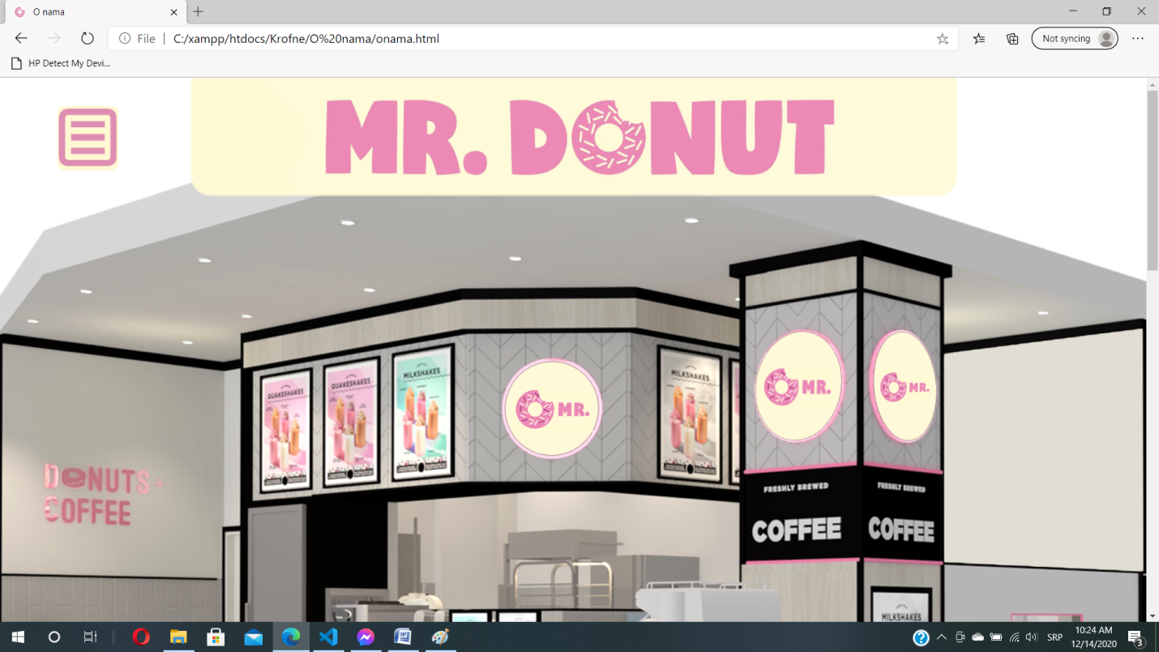

Slika : Stranica Mr.Donut tim

Na stranici Mr. Donut tim na početku nalazi se jedno prodajno mesto. Potencijalni zaposleni se sa ove stranice mogu prijaviti za razgovor za posao. Ispod prodajnog mesta nalaze se 3 mogućnosti za zaposlenje. Za svako radno mesto postoji slika sa kratkim opisom ispod nje i dugmetom koje nas vodi na formu za prijavu.

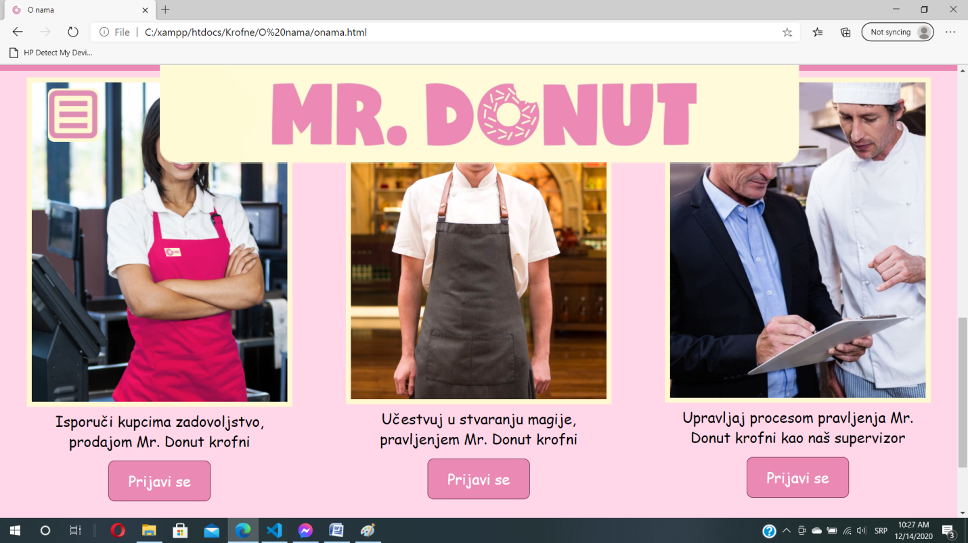

Slika : Stranica Mr. Donut tim

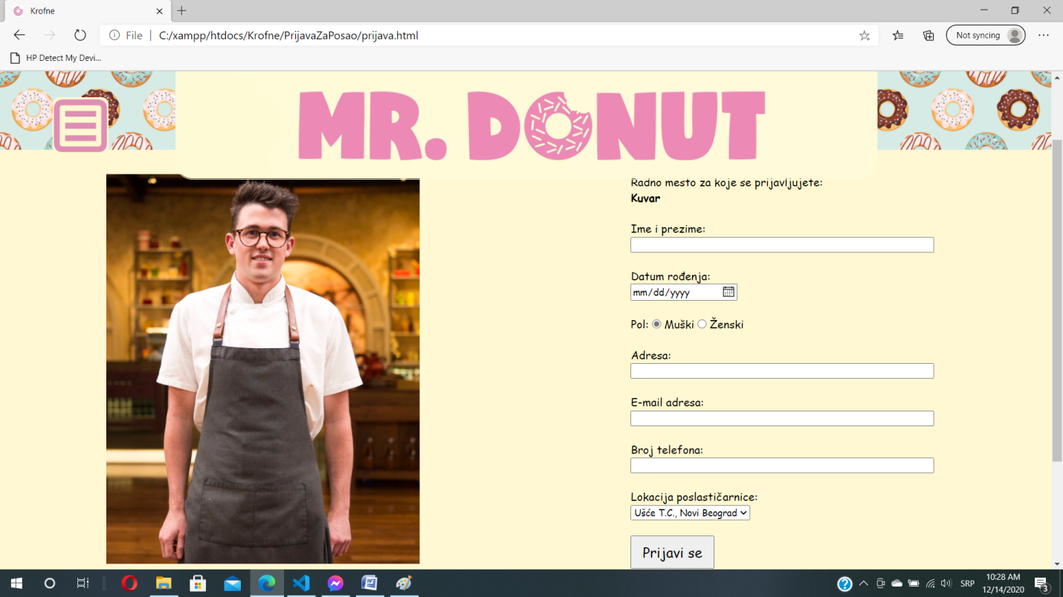

Slika : Prijava za posao

Svako dugme na prethodnoj strani pokreće funkciju koja čuva sliku iznad tog dugmeta i posao za koji se prijavljujemo u kratkoročnoj memoriji i zatim ih prenosi na sledeću stranicu. Na stranici prijave sa leve strane se nalazi slika koja je sačuvana sa prethodne strane, a posao za koji se prijavljujemo je upisan iznad forme. U ostalim aspektima forme su iste za svako radno mesto. Regruter treba da popuni sve navedene podatke, a validacija popunjavanja ovih podataka je obezbeđena korišćenjem javascripta i u slučaju e-mail adrese vrstom inputa. Klikom na dugme Prijavi se funkcija validacije se pokreće i ukoliko sva polja nisu ispunjena ili su ispunjena nepravilno, forma se neće prijaviti a stranica će nas putem alerta obavestiti koje polje nismo popunili. Takođe, ta polja će pocrveneti. Kada kursorom pređemo preko određenog polja na formi, dobijamo prozorčić u kom piše zbog čega su kompaniji potrebni ti podaci.

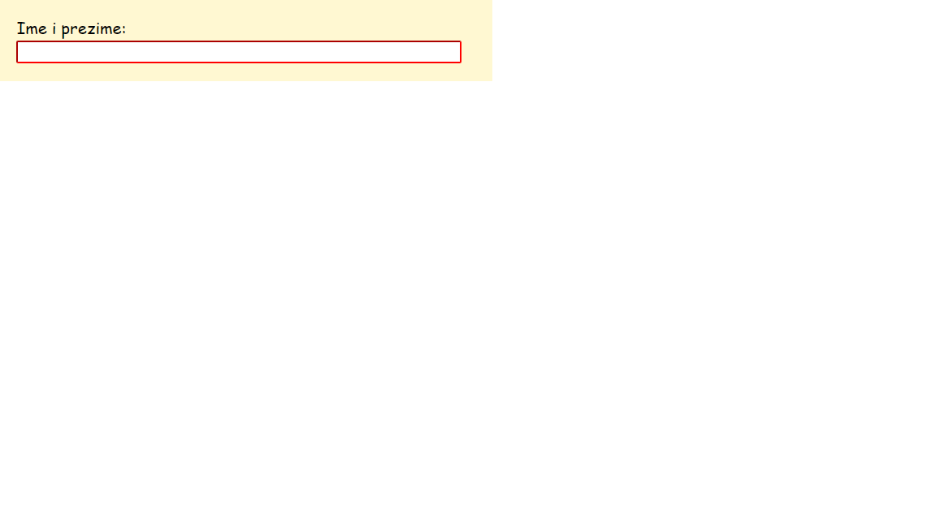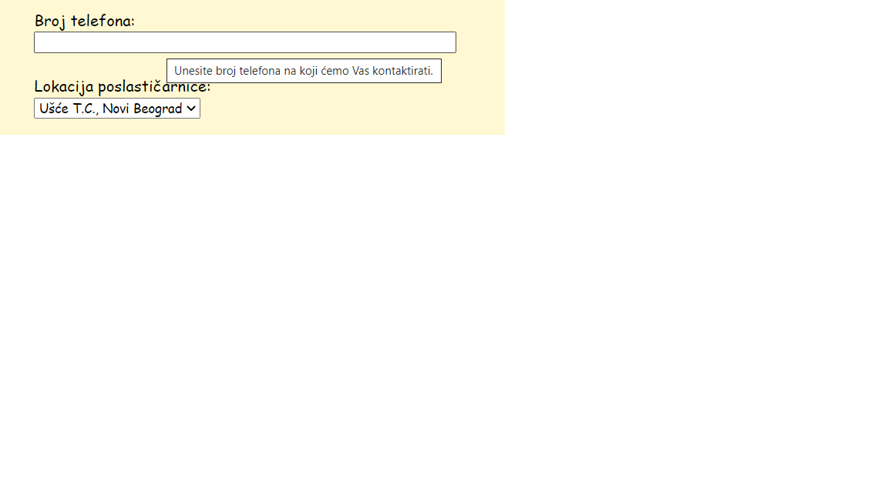

Slika 9: Crveno polje za pogrešno popunjene podatke

Slika 8: Tooltips

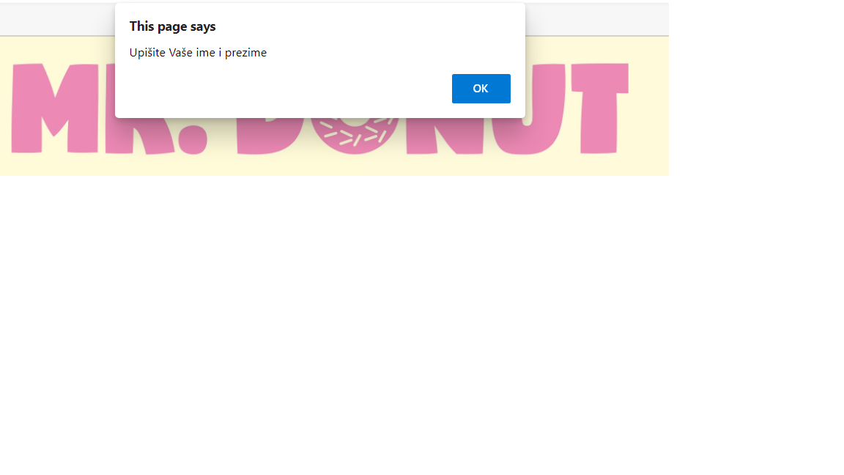

Slika : Alert

Responzivnost je obezbeđena na svim stranicama korišćenjem procenata za širine slika, vw vrednostima fontova i paddinga i uz pomoć media querya.

